Dedecms5.7 sp2图集栏目接口使用手册

一、简介
1、本接口应用于Dedecms5.7 SP2（build20180109）版图集栏目文章发布；
2、由于数据量大时DEDE生成栏目HTML时的服务器负担很重，因此，发布接口增设了2个控制参数zznomakeindex和zznomakeandcat，分别控制是否生成主页或相关栏目；
3、发布时请使用具有管理权限的用户帐号；
4、本接口基于Dedecms UTF8版制作，适用于Dedecms GBK/utf-8等版本，应用于其他版本时请自行测试调整；
5、在Dedecms utf8版使用本接口时，请在发布规则中选择编码为UTF-8；
6、接口文件无须任何改动即可使用，如果你希望增加校验或其他功能，请仔细修改；
7、2个接口文件请复制在Dedecms网站管理目录（默认是dede，用户可能有更改）下使用；

二、安装接口
在接口文件夹中找到接口文件，如图：
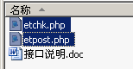

请将etchk.php、etpost.php等接口文件上传到指定目录，请使用二进制方式上传，如图：
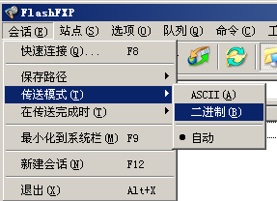

三、配置发布规则
1、将范例发布规则文本导入ET2发布配置，或使用软件内置发布规则范例，如图：
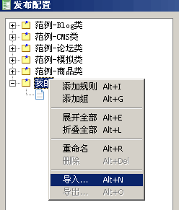

2、将检查网址和发布网址中的“您的网站”改为您要发布的网站网址，如图：

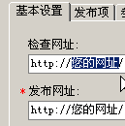

3、在检查网址填上您的栏目ID，如图：
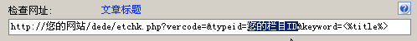

4、在参数取值页，填上您要发布的栏目ID，如图：
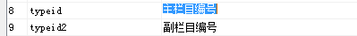

在网站后台网站栏目管理处，可以看到各栏目的ID号，如图：
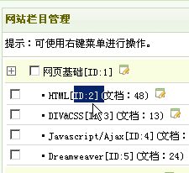

4、填上您的账号、密码，注意格式和账号权限，如图：
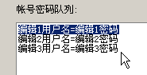

四、接口说明

一、检查接口

1、接口文件名etchk.php，为保密，请自行修改文件名；
2、本接口文件复制在网站管理目录DEDE下使用，如果目录名有变更，请自行对应；
3、主要参数
主题标题：keyword
栏目ID ：typeid 用于限定检查栏目范围，可不填，可在后台网站栏目管理处查看id；
校验码 ：vercode 请自行设定，并在检查接口文件开始处修改vercode使其一致；

4、发布配置-文章检查网址处，可以如下填写：
http://您的网址/dede/etchk.php?vercode=&typeid=&keyword=<%title%>
注：使用大小写敏感的服务器的用户请注意网址大小写和网站文件一致

5、接口文件无须任何改动即可使用，如果你希望增加校验或其他功能，请仔细修改；

二、发布接口

1、接口文件名etpost.php，为保密，请自行修改文件名；
2、本接口文件请复制在网站管理目录DEDE下使用，如果目录名有变更，请自行对应；

注：以下参数名后“=”号为示范取值而用，参数名本身不含“=”号；
采集取值的参数项，请在发布规则-参数取值中添加，如图：
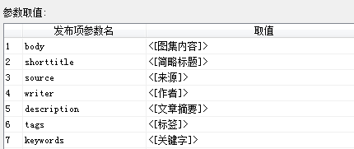
固定取值的参数，可以在发布规则-参数取值中设置，如图：
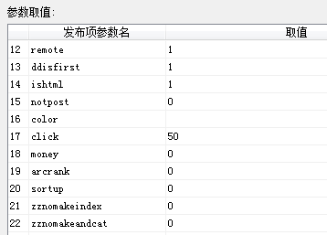

3、必填参数
userid
管理员会员名参数名，对应的会员名取值填写在发布配置-参数取值-账号密码队列中；

pwd
密码参数名，对应密码取值填写在发布配置-参数取值-账号密码队列中；

title
主题标题参数名

imagebody
图片（正文）参数名，内容为包含<img>图片的HTML代码；

copysource
原文网址参数名
etattachs
文件列表参数名

4、主要参数
body
文章内容参数名，即欲发布的文字部分；

typeid
主栏目ID，可在后台网站栏目管理处查看该id；

typeid2
副栏目ID，可不填，可在后台网站栏目管理处查看该id，多个请用英文逗号分隔，如typeid2=3,7,11 ；

channelid
模型ID，默认为２，如果图集模型ID不为2，则用此参数设置；

vercode
安全校验码，请自行设定，并在发布接口文件开始处修改vercode使其一致；

zznomakeindex=0
主页生成控制，取值0时，使用DEDE后台“发布文章后马上更新网站主页”的设置，取值1时，禁止生成网站主页；

zznomakeandcat=0
栏目生成控制，取值0时，使用DEDE后台“发表文章后马上更新相关栏目”的设置，取值1时，禁止生成相关栏目；

注：系统-基本参数-性能选项“arclist标签调用缓存”会影响静态页面生成情况，设为0可解决；

5、可选参数
formhtml
是否从网上复制图片，即自动下载imagebody中的远程图片到网站中，1为是，0为否；启用本项，则不应使用ET的文件下载上传功能。

formzip
是否从zip压缩包中解压图片，1为是，0为否；如果上传的文件是ZIP压缩包，启用本项可自动解压。

delzip
是否在解压后自动删除原ZIP文件，1为是，0为否，本项配合formzip使用；

ddisfirst
是否提取第一个图片为缩略图，1为是，0为否，启用本项则litpic应留空；

pagestyle
图集表现方式，1为单页多图，2为幻灯，3为多缩略图，留空默认为2；

row
表现方式为多缩略图时，每行图片数量，留空默认为3；

col
表现方式为多缩略图时，每列图片数量，留空默认为4；

ddmaxwidth
表现方式为多缩略图时，缩略图宽度限制的像素值，留空默认为200 像素；

pagpicnum
表现方式为单页多图时，每页图片数量，留空默认为12；

ishtml
是否生成HTML，1为是，0为否；

litpic
缩略图片本站路径或网址；

ddisremote
是否自动远程获取缩略图片，1为是，0为否，启用本项必须使litpic的值为有效图片网址；

keywords
关键字，多个以英文逗号分隔；

tags
TAG标签，多个以英文逗号分隔；

source
图集来源；

writer
作者，留空即为用户名；

shorttitle
简略标题；

description
内容摘要；

color
标题颜色，格式如#FF0000；

flags[]=h 文章属性，头条；
flags[]=c 文章属性，推荐；
flags[]=f 文章属性，幻灯；
flags[]=a 文章属性，特荐；
flags[]=s 文章属性，滚动；
flags[]=b 文章属性，加粗；
flags[]=p 文章属性，图片；
flags[]=j 文章属性，跳转；

redirecturl
跳转网址，当文章属性为跳转时生效；

notpost
是否禁止评论，1为是，0为否；

click=50
随机浏览次数最大值；

sortup
文章排序方式，0为默认排序，7为置顶一周，30为置顶一个月，90为置顶三个月，180为置顶半年，360为置顶一年；

arcrank
阅读权限，0为开放浏览，-1为待审核稿件，10为注册会员，50为中级会员，100为高级会员；

money
消费点数；

pubdate
发布时间；

weight
权重，越小越靠前；

6、图片文件
上传图片文件有2种方式。
方式1：
使用ET的采集规则-文件下载、发布规则-文件上传功能，将图片上传到DEDE网站；
使用此方式时参数formhtml应为0或留空；
图片应上传到网站/uploads/allimg/目录下，发布规则-文件显示URL应填“/uploads/allimg/”；
是否使用子目录可选，但上传的子目录和文件显示URL建立的子目录应一致。

方式2：
使用DEDECMS自带的自动图片文件下载功能；
使用此方式时参数formhtml应为1；
使用此方式时应关闭ET的采集规则-文件下载、发布规则-文件上传功能；

关于缩略图，请见参数 ddisfirst、litpic、ddisremote的说明；

7、增加自定义字段
在文章模板使用新增自定义字段数据的时候，除了在发布配置-发布项-其他发布项(2.4版后是参数取值) 设置数据项和这个自定义字段参数名的关联外，还需要在附加参数队列(2.4版后是参数取值) 里加一行：dede_addonfields=key1,htmltext，其中：key1是字段参数名称，htmltext是字段数据类型，有多个自字义字段的时候用英文分号隔开，如“dede_addonfields=key1,htmltext;key2,varchar”。

8、发布配置-文章检查网址处，可以如下填写：
http://您的网址/dede/etpost.php
注：使用大小写敏感的服务器的用户请注意网址大小写和网站文件一致

9、接口文件无须任何改动即可使用，如果你希望增加校验或其他功能，请仔细修改；

五、常见错误：
当提示采集失败时，请查看返回信息了解错误详情，以便改正，返回信息窗见下图：
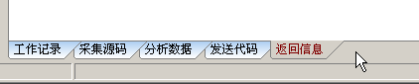

一、[err]账号密码错误[/err]
1、检查发布规则-参数取值-账号密码队列；

二、[err]invalid vercode[/err]
1、在发布规则-检查网址中填写的vercode 值和检查接口文件中的vercode值不一致；
2、在发布规则-参数取值-附件参数队列中填写的vercode值和发布接口文件中的vercode值不一致；

三、[err]标题不能为空[/err]：
1、使用的采集规则未能正确采集到标题；
2、采集规则的数据整理将标题过滤了；
3、错误的修改了发布规则-发布项中的标题参数名，正确的参数名请看本文接口说明部分；
4、发布规则未开启utf-8编码转换；

四、[err]内容不能为空[/err]：
1、使用的采集规则未能正确采集到正文数据项；
2、采集规则的数据整理将正文数据过滤了；
3、错误的修改了发布规则-发布项中的正文参数名，正确的参数名请看本文接口说明部分；
4、发布规则未开启utf-8编码转换；

五、文章乱码：
1、发布规则未开启utf-8编码转换；
2、数据整理不当；

六、附件上传不成功：
1、检查附件保存路径和格式是否正确
2、检查附件是否存在
3、检查FTP目录和权限设置；

七、图片不显示：
1、检查发布规则 文件显示URL设置；
2、如果启用FTP上传，则文件显示URL和FTP上传目录应一致；
3、如果使用保存目录而未使用FTP上传，则文件显示URL应和方案的文件保存目录一致；

